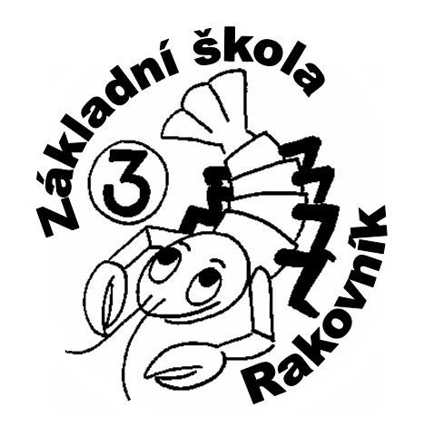
3. základní škola, Rakovník, Okružní 2331
www.3zsrako.cz skola@3zsrako.cz tel. 313 521 979

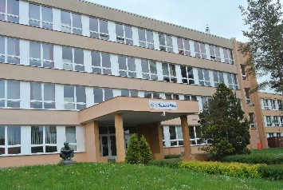

PŘIHLÁŠKA K ZÁPISU
K POVINNÉ ŠKOLNÍ DOCHÁZCE

- Zákonní zástupci dítěte
Matka – příjmení, jméno, titul: |  | Otec – příjmení, jméno, titul:
Adresa trvalého pobytu: |  | Adresa trvalého pobytu:
Telefon: |  | Telefon:
e-mail: |  | e-mail:
Rodiče žijí ve společné domácnosti: ANO – NE | Dítě v péči:  Střídavá – matka - otec |  | Oba zákonní zástupci jsou informováni a souhlasí se zápisem do školy: ANO – NE

- Ředitel školy
Příjmení a jméno: Mgr Křikava Jan
Škola: 3. základní škola, Rakovník, Okružní 2331
Okružní 2331
269 01 Rakovník

- Předmět, údaje o dítěti
Podle § 36 zákona č. 561/2004 Sb. o předškolním, základním, středním, vyšším odborném a jiném vzdělávání (školský zákon), v platném znění,
přihlašuji k zápisu k povinné školní docházce na 3. základní školu, Rakovník, Okružní 2331.
Příjmení a jméno dítěte:
Rodné číslo: Datum narození: Místo narození:

Adresa trvalého pobytu:

Jméno a příjmení sourozenců, kteří navštěvují, nebo navštěvovali 3.ZŠ

Datum | Podpis zákonných zástupců dítěte
Byl/a jsem informován/a o možnosti odkladu školní docházky

